**A QUIEN PUEDA INTERESAR:**

Yo, **ANA SOFIA MELO CALVO**, identificado con la cedula de ciudadanía N°.1192795582, certifico que conozco al Señor **MARTÍN ANTONIO CIRO CUERVO**, identificado con cédula de ciudadanía N°.1002590978 desde hace aproximada 3 años. Durante su amistad ha demostrado ser una persona honrada, de excelentes cualidades y apto para desempeñarse en el cargo que le sea asignado.

Para constancia se firma en Manizales a los 13 días del mes Julio de 2021.

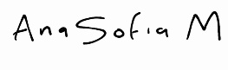

ANA SOFIA MELO CALVO

1192795582